СОГБОУ «Демидовская специальная (коррекционная) общеобразовательная школа-интернат VII-VIII видов для детей-сирот и детей, оставшихся без попечения родителей»

«ИГРА КАК СРЕДСТВО ОБЕСПЕЧЕНИЯ КАЧЕСТВА ОРГАНИЗАЦИИ УЧЕБНО-ВОСПИТАТЕЛЬНОГО ПРОЦЕССА»

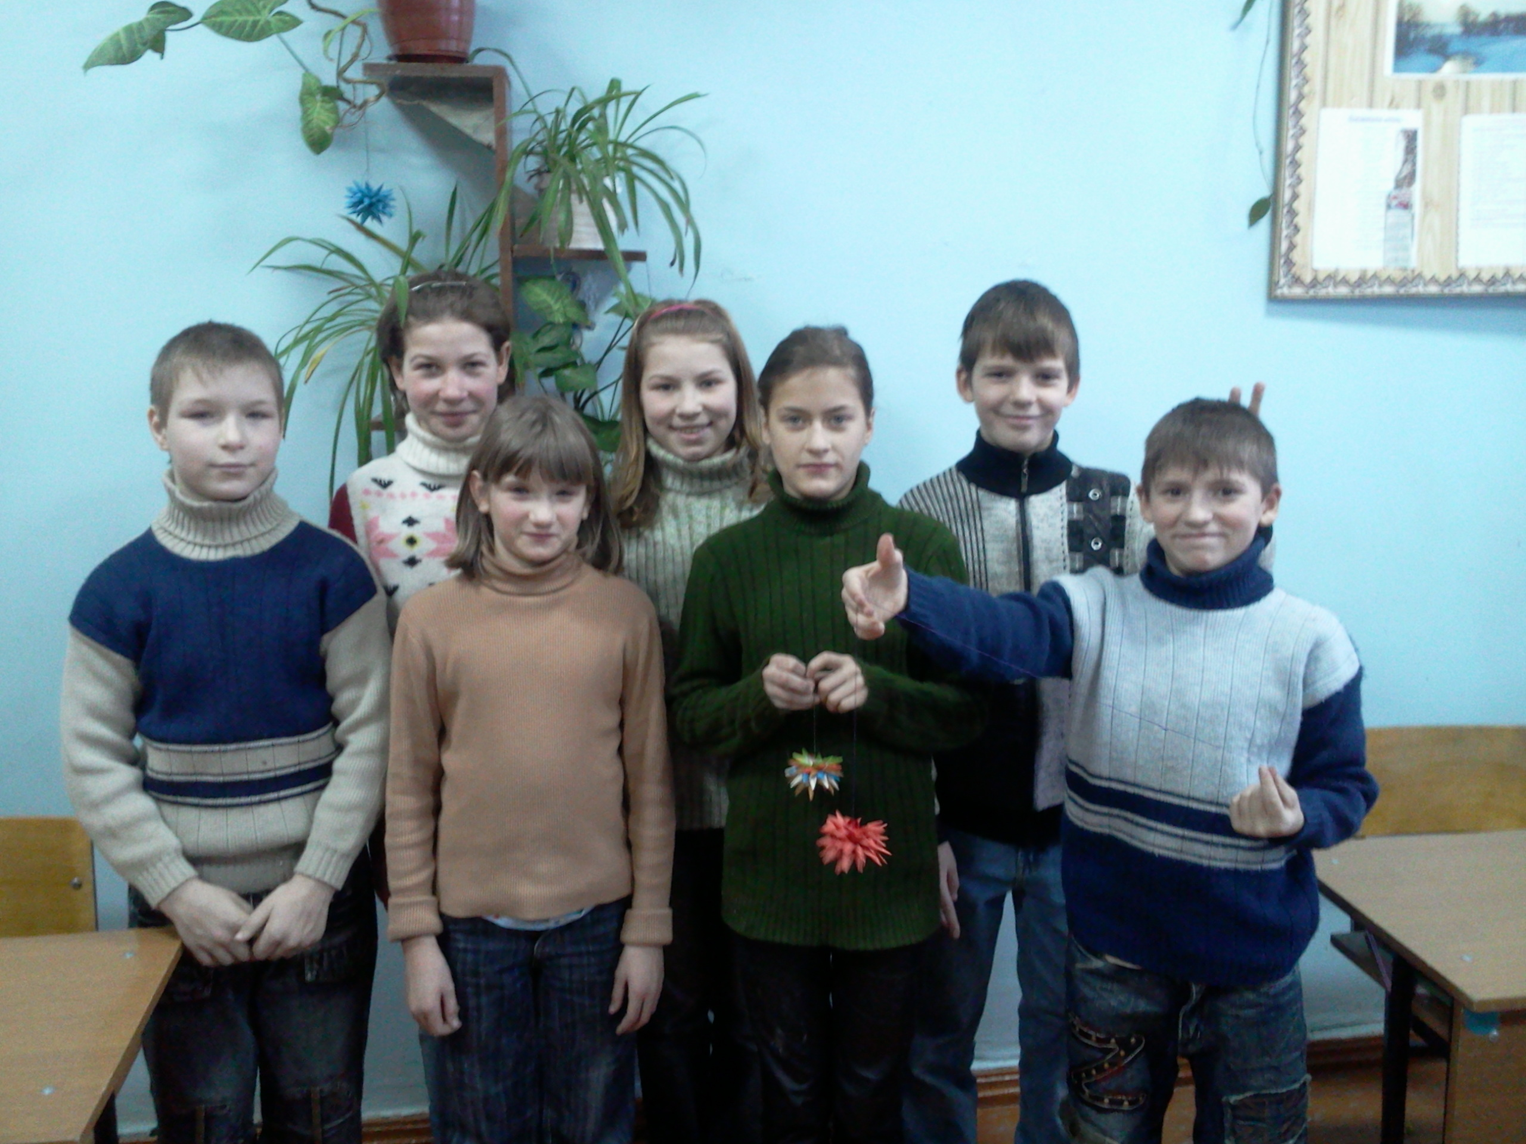
Из опыта работы учителя
младших классов:
Калининой Н.А.

2012 г.

Основными задачами коррекционной школы являются максимальное преодоление недостатков познавательной деятельности и эмоционально – волевой сферы детей с проблемами в развитии, подготовка их к участию в производительном труде, социальной адаптации.
Необходимым условием для достижения поставленных задач является обеспечение качества организации учебно – воспитательного процесса.
Одним из приемов, обеспечивающим качество организации учебно – воспитательного процесса, является дидактическая игра.
Игра – это « дитя труда». Ребенок, наблюдая за деятельностью взрослых, переносит её в игру.
Ребенок играет сначала с окружающими его предметами, а затем с воображаемыми, которые для него физически недоступны. В этих играх он овладевает предметами окружающего мира.
Возникающая потребность действовать и поступать как взрослый не всегда удовлетворяется. Играя, ребенок принимает на себя социальную функцию взрослого и воссоздает её в своих действиях. Игры детей чаще всего отражают профессиональную деятельность взрослых. В них дети вступают в различные отношения: сотрудничеств, соподчинения, взаимного контроля. Нормы человеческих взаимоотношений через игру становятся источником развития морали самого ребенка; дети получают возможность для развития как личность в целом, так и отдельных психических процессов: внимания, памяти, наблюдательности, мышления.
Игры в своем развитии эволюционируют от предметных к ролевым и от ролевых к дидактическим. Интерес детей к дидактической игре перемещается от игрового действия к умственной задаче.
Дидактическая игра является ценным средством воспитания умственной активности детей, она активизирует психические процессы, вызывает у учащихся живой интерес к процессу познания. В ней дети охотно преодолевают значительные трудности, тренируют свои силы, развивают способности и умения. Она помогает сделать любой учебный материал увлекательным, вызывает у учеников глубокое удовлетворение, создает радостное рабочее настроение, облегчает процесс усвоения знаний.
Коррекционная школа осуществляет обучение и воспитание таких детей, которые в силу своего недоразвития или нарушения познавательной деятельности не могут обучаться в массовой школе.
Трудности в усвоении учебного материала учащимися коррекционной школы нередко приводят к снижению их интереса к учению. Особенно трудным и на первых порах нелюбимым предметом становится математика. Это и понятно, так как для овладения математическими знаниями необходимо умение отвлекаться, сравнивать, общаться, а функции абстрагирования, обобщения у учащихся коррекционной школы резко снижены.
Для успешного обучения и воспитания этих детей необходимо на первых же годах школьного обучения пробудить их интерес к учебным занятиям, увлечь, мобилизировать их внимание, активизировать их деятельность.
Учителя коррекционной школы используют с этой целью разнообразные методы и приемы преподавания математики, привлекая красочный дидактический материал и наглядные пособия, чем вовлекают учащихся в практический процесс овладения предметом.
Одним из эффективных средств пробуждения живого интереса к учебному предмету, наряду с другими методами и приемами, использованием разнообразия дидактических материалов, является дидактическая игра. Дети с проблемками в развитии играют на уроках, играют на уроках, используют дидактический материал, учебные пособия в качестве игрушек, не понимая их учебного значения. Эту особенность в поведении детей с проблемами в развитии на уроках отмечают и учителя массовой школы. Характеризуя учащихся, направляемых в коррекционную школу.
Желание играть, потребность в игре у детей с проблемами в развитии необходимо использовать и направлять в целях решения определенных учебных и воспитательных задач. Игнорирование этих потребностей в учебно-воспитательной работе означало бы игнорирование особенностей развития детей с проблемами в развитии.
Обучение детей играть и играя считать, решать. Строить. Конструировать обеспечивает воспитание тех необходимых качеств, которые нужны ребенку для его обучения. Интерес к игре, к занимательному занятию, произвольное внимание, целенаправленность деятельности, стремление к достижению поставленной цел, постепенно переключается на учебные занятия. Первоначально эти занятия содержат некоторые элементы знакомых ребенку игр, чем старше ребенок, тем этих элементов становится меньше. Учитель привлекает новые средства пробуждения, сохранения и расширения познавательных интересов, чего нельзя сделать без обучения ребенка с проблемами в развитии умению пользоваться дидактическими играми на начальных этапах обучения.
Вначале ученик заинтересовывается игрой, а затем и тем материалом, без которого невозможно участвовать в игре. У ученика возникает интерес к учебному предмету.
Ценность дидактических игр в процессе обучения заключается в том, что они создаются в обучающих целях, служат обучению, воспитанию и развитию учащихся. Благодаря использованию дидактических игр на уроках математики в младших классах можно добиться более прочных и осознанных знаний, умений и навыков. В игре учащиеся незаметно для себя выполняют большее число математических действий, упражнений, тренируются в счете, сравнивают множества и числа, решают задачи и т.д. Внимание ребенка приковано к игре, к выполнению игровых целей, а между тем он преодолевает трудности математического характера, переносит имеющиеся знания в новую для него обстановку. Это приобретает особое значение коррекционной школе, где очень трудно обучить детей, оперировать имеющимися знаниями в изменившейся обстановке, где трудно длительное время активизировать внимание школьников на однообразной работе, вызвать их активную деятельность, волевое усилие, настойчивость, в достижении цели.
Дидактическая игра будит детское воображение, создает приподнятое настроение, так как она наиболее близка ребенку.
Положительны эмоции, которые, возникают во время игры, активизируют его деятельность, обеспечивают решение задачи, которая связана с развитием произвольного внимания, памяти, ассоциативной деятельности и формирование способности сравнивать, сопоставлять, делать выводы и обобщения.
Это свидетельствует о корригирующей роли дидактических игр.
Дидактически игры позволяют индивидуализировать работу на уроке. Давать задания, посильные каждому ученику, с учетом его умственных и психофизических возможностей и максимально развивать способности каждого ученика.
В играх, особенно коллективных, формируются и качества личности учащихся. Они учатся учитывать интересы своих товарищей, сдерживать свои желания. У ученика развивается чувство ответственности, воспитываются воля и характер.

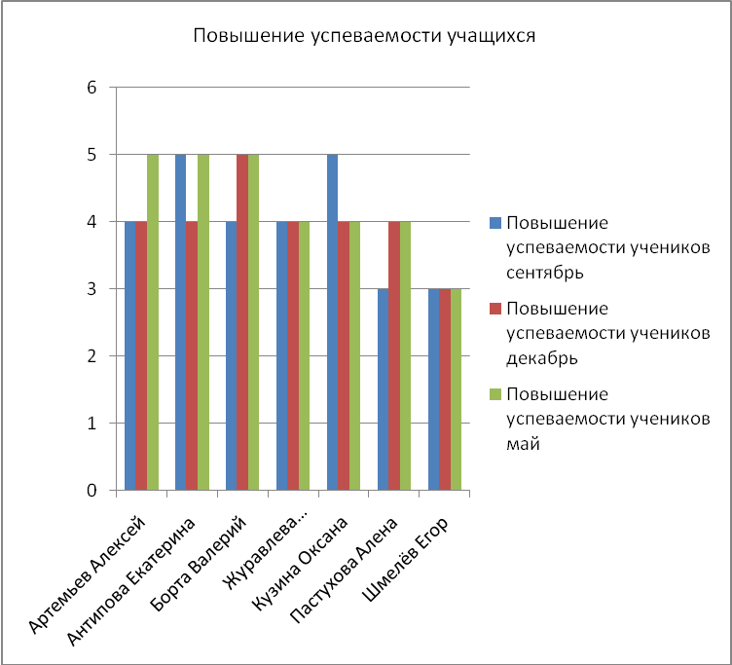

СОГБОУ «Демидовская специальная (коррекционная) общеобразовательная школа-интернат VII-VIII видов для детей сирот и детей, оставшихся без попечения родителей».

Комбинированный урок
чтения, развития речи и трудового обучения в 1 классе
на тему:
«Звук и буква Л».

Учитель: Калинина
Наталья Анатольевна

- 2013г.-

Цели: 1. Познакомить детей с новой буквой и звуком «Л».
2.Учить выделять новый звук из слов, развиваешь фонетический слух.
3. Формировать навыки правильного чтения слогов, слов.
4. Коррекция звукопроизношения, внимания, памяти, связной речи, мелкой моторики.
5. Воспитать любовь к чтению, положительное отношение к учебной деятельности, аккуратности, наблюдательность.

Оборудование: карточки – задания по слоговому чтению, демонстрационные карточки «отгадки», индивидуальные карточки с буквой «Л», счетные палочки, пластилин.

Ход урока:

- Оргмомент: «Прозвенел и смолк звонок
Начинается урок.
Ну-ка, проверь дружок
Ты готов начать урок?
Все ль на месте,
Все ль в порядке?
Ручки, книжки и тетради,
Все ли правильно сидят?
Все ль внимательно глядят
Каждый хочет получать
Лишь оценку «5»»

- Основная часть.
В путешествие друзья, приглашаю вас я
В пути нужно быть внимательным
Наблюдательным, старательным
- В путешествии по стране Алфавитии. Вы наверно догадались, что мы познакомимся с новой буквой по конверту у Почемучки.
Как к любому путешествию мы должны подготовиться.
-Артикуляционная гимнастика «Язычок наш просыпайся…»
- са – са - са - в лесу бегала лиса,
- со - со - со – покатилось колесо,
- су - су – су – книги в школу я несу,
- усь – усь – усь – на уроках я учусь.
- Молодцы.
- Какое сейчас время года? Месяц? Признаки осень.
Отгадайте загадки: Падают с веток, золотистые монетки (листья)
Вот и к нам залетел листик с заданиями.
Чтобы выбрать – нужно отгадать загадки.
- Говорила мама Коле
Не ходи сейчас – опасно
Посмотри на светофоре
Не зеленый цвет, а (красный).
- Есть этот в яйце,
И есть в цыпленке
На поле, в желтом колоске,
И в солнце ярком, и в песке
(желтый).
- Небо, море, василек
Этот цвет раскрасить мог.
А еще цвет глаз у кошки,
Что присела на окошке
(синий).
- Я бычок, но не реву,
Потому что я серьезный.
Кушать я люблю траву,
А любимый цвет (зеленый).
- Снегом цвет лежит на крыше,
В сахаре и соли
Цвет в коровьем молоке,
И в сметане, и в муке
(белый).
- Читаем задания с обратной стороны.
(Повторение изученного ранее)
-Молодцы! Продолжаем путешествие по стране Алфавитии, готовы?
-Мы все правильно сидим,
Четко, громко говорим.
-Отгадайте мои загадки (отгадки на обратной стороне):
- Серый волк в густом лесу встретил рыжую …(лису)
- У себя в саду Андрейка поливал цветы из … (лейки)
- Над домами у дорожки висит кусок лепешки. (Луна)
- Рядом с дворником шагаю, разгребаю снег кругом,
И ребятам помогаю делать горку, строить дом. (Лопата)
- Сидит дед, во сто шуб одет. Кто его раздевает, тот слезы проливает. (Лук)
-Что объединяет все эти предметы? (Первая буква Л)
-Правильно. Вот и наша новая знакомая ЭЛЬ, звук Л.
В каком домике будет жить? (в синем) – Почему?
- На что похожа буква Л? Алфавит продолжит нам
Буква ЭЛЬ – лесной шалаш.
- Обведите её пальчиком (закройте глазки).
-Сложите букву ЭЛЬ из палочек.
Молодцы
- Отгадайте еще одну загадку.
- Хитрая плутовка, рыжая головка
Пушистый хвост – краса, кто же это… (Лиса).
- Лиса – герой многих народных сказок. Какие Русские Народные сказки вы знаете, где главный герой Лиса? Какая она?
* Составьте предложение о Лисе по схеме.
- Молодцы! А сейчас нам нужно отдохнуть.
Физкультминутка: Буквой Л расставим ноги, словно в пляске руки в боки,
Наклонились в лево, в право, получается на славу.
Отдохнули? Продолжаем путешествовать по стране Алфавитии.
-Нам нужно подготовить ваши ручки.
* Пальчиковая гимнастика: Этот пальчик дедушка, …
*Мы работать будем дружно
Букву Л слепить нам нужно,
Все девчонки молодчины
Лепим мы из пластилина.
- У вас есть коробочки, что в них?
- Как нужно работать с пластилином?
- Какой цвет выберем для буквы Л? (почему?)
Приступаем к работе, кто справится – поднимите руку.
Самую красивую букву на схему. Почитаем.
*Молодцы!
Продолжаем путешествие. Послушайте пословицу.
*Ложь человека не красит.
Как вы её понимаете?
А сейчас познакомимся со сказкой «Лисенок и лягушонок»
Кто запомнил больше слов начинающихся на букву Л.

В лесу, в большой луже, жил маленький лягушонок, который очень любит лепить из глины.
Вылезет из лужи, наберет глины и сидит лепит. Сначала он лепил только лепешечки. Потом стал лепить колобки и лимоны. Потом слепил слона и уже после этого – льва на лыжах и лошадь в лодке.
Звери смотрели, смеялись и ласково гладили лягушонка по спине. Только один лисенок (завидовал он, что ли?) приходил, все ломал, да еще и дразнил:
- Зеленее всех зеленок – лупоглазый ля-гу-шо-нок!
И это продолжалось до тех пор, пока лисенок не вырос.
Пришел он однажды к луже, сел рядом с лягушонком, долго смотрел, как он лепит, и грустно сказал:
- Я ведь тоже раньше лепил, да только у меня ничего не получалось…
- Ничего! – сказал лягушонок. – Ты не огорчайся! Зато ты роешь самые хитрые норы.

Победитель –
Итог урока.
-Чем мы занимались?
- Вы сегодня молодцы.
Вам в подарок лукошко и леденцы.

СОГБОУ «Демидовская специальная (коррекционная) общеобразовательная школа-интернат VII-VIII видов для детей-сирот и детей, оставшихся без попечения родителей»

Интегрированный урок чтения-письма развития речи на основе нанайской народной сказки «АЙОГА»

Учитель: Калинина
Наталья Анатольевна

Задачи и цели урока:
Обучающая:
- Познакомить с народной нанайской сказкой «Айога»
- Развить навыки выразительного чтения, способность анализировать поступки героев.

Коррекиионно-развиваюшая:
- Коррекция внимания, связной речи, памяти, звукопроизношения, логического мышления.

Воспитательная:
- Воспитывать любовь к чтению, труду, чуткое отношение к близким людям.

Оборудование:

Демонстрационные пособия:
-План-схема путешествия.
- Волшебный мешочек.
-Демонстрационная таблица для словарной работы.
-Демонстрационная таблица: пословицы.
Индивидуальные раздаточные карточки.

Ход урока:

1)Оргмомент - Прозвенел и смолк звонок,
Начинается урок. - Ну-ка, проверь, дружок Ты готов начать урок? Всё ль на месте, всё ль в порядке: Ручка, книжки и тетрадки? Все ли правильно сидят? Все ль внимательно гладят? Каждый хочет получать лишь оценку «5»!
- Сегодня непростой урок, мы отправимся в путешествие по литературным
станциям, (это басня, сказка и пословицы)
- Путешествуя по этим станциям, мы будем чему-то учится, знакомится с
новым, вспоминать то, что изучали ранее, и будем класть эти знания в
волшебный мешочек.
-Итак, вы готовы?
-Какое сейчас время года?
-Какой месяц?
- Как воет ветер? (дыхательная гимнастика)
Как падает снег? (Быстро, медленно)
Приготовим наши ротики и язычки, (артикуляционная гимнастика)
-Было весело на горке Сане, Соне и Егорке.
А Царуся не каталась, В снег упасть она боялась.
-33 вагона в ряд
Тараторят-3 раза
Тарахтят!
- Молодцы! Теперь мы готовы отправиться на первую станцию - «Басня»

2) Проверка д/з. - Ребята подготовили инсценирование басни И.А.Крылова «Трудолюбивый медведь»
-Хорошо! Чему учит нас эта басня?

Основная часть

-Теперь мы отправимся на вторую станцию. Это нанайская народная сказка «Айога»
Рассказ учителя: В нашей стране живут не только русские. Наша страна многонациональна. Разные народы живут в нашей стране. На Дальнем Востоке по берегам реки Амур живут нанайцы. Это люди, которые ведут кочевой образ жизни, у них нет постоянного местожительства. Это малочисленный народ. Их всего 10 тысяч человек. У этого народа большой запас разных песен, загадок, пословиц, сказок. Многие произведения нанайцев были записаны, и теперь у нас есть возможность познакомиться с их творчеством.
- Нанайская сказка «Айога». Айога - это имя девочки. Я прочитаю эту сказку, а вы подумайте и скажите, как по другому можно озаглавить эту сказку?
- Понравилась сказка? Какой заголовок вы придумали для этой сказки?
Словарная работа
В этой сказке встретились трудные слова. Давайте познакомимся с ними.
Стойбище - место, где останавливаются люди, которые ведут кочевой образ жизни.

За-гор-ди-лась
Раз-гля-ды-вать
На-чи-щен-
По-ца-ра-па-ю
Рас-сер-ди-лась
По-ко-ро-бят-ся
рас-то-пы-рила
прев-ра-ти-лась
бул-тых- ну-лась
красивее

Нам нужно немножко отдохнуть
ФИЗКУЛЬТМИНУТКА
- А теперь ребята встали
Быстро руки вверх подняли
В сторону, в перёд, назад
Повернулись вправо, влево Тихо сели вновь за дело.
-Отдохнули. Снова отправимся в путешествие по сказке. Читаем по 2 предложения, передавая волшебный карандаш
- Хорошо.
- Что понравилось в сказке?
- Как вы относитесь к поведению девочки?
- Жалко вам Айогу? Почему?
- Продолжаем путешествие по сказке.
Найдите в тексте отрывок, который объясняет:
«Почему Айога стала такой? Кому отдала лепёшку мать?
Что она ответила дочери? Что произошло с Айовой?
Чему учит нас эта сказка? (кладём в мешочек)
- Отправимся на последнюю станцию нашего путешествия - пословицы.
- Для дальнейшего путешествия приготовим ручки.
- Пальцы делают зарядку, чтобы меньше уставать
- А потом они в тетрадку будут буковки писать.
- Зимой дуют холодные, сильные ветры. Рассыпали пословицы, попробуйте их собрать и записать у себя на карточке. Кто справится поднимайте руку.
Таблички с пословицами выставляются на доске и объясняется их смысл.
- Делу время – потехе час.
- Кто много читает, тот много знает.
- Труд человека кормит, а лень портит.
- Век живи - век учись.
- Кто родителей почитает, тот вовек не погибает.
-Учись вежливости у невоспитанного.
- Доброе дело и в воде не тонет.
- Какие из этих пословиц подходят к сказке «Айога»?
- Чему нас учат эти пословицы?
Итог урока.
- Чем мы сегодня занимались на уроке?
- Чему научились?
Д/3. Чтение сказки, нарисовать рисунок. Подготовить рассказ по своему рисунку.

СОГБОУ «Демидовская специальная (коррекционная) общеобразовательная школа-интернат VII-VIII видов для детей-сирот и детей, оставшихся без попечения родителей»

Урок математики в 4 классе
на тему:
« Все действия в пределах ста»

Учитель: Калинина
Наталья Анатольевна

Цели: 1. Формирование вычислительных умений и навыков в пределах ста.
- Развитие логических мышлений в процессе решения задач.
- Активизировать познавательный интерес к уроку математики при
помощи дидактической игры.
4. Коррекция внимания, речи, памяти.
5. Воспитание чувства коллективизма, дружбы

Ход урока:
- Сейчас у нас урок математики. Тема «Все действия в пределах ста»
- какое сейчас время года, (зима)
- какой месяц (декабрь)
- какое число
- Давайте откроем тетради, запишем число, классная работа.
Вот книжки на столе,
А вот тетради.
Не хочется играть сегодня в прятки.
И недосуг дуть на кораблик бумажный
Сегодня у ребят урок уж очень важный.
А важный урок у нас потому, что мы постараемся получить приглашение на «Новогоднюю ёлку», которая очень скоро состоится. Хотите получить приглашение? А получим мы его, если будем хорошо и дружно работать. Согласны?
- Итак, внимание.
Устный счёт.
- Красавица какая
Стоит, светло сверкая
Так пышно убрана
Скажите, кто она?
( ёлка)
Ни один новогодний праздник не проходит без ёлки, вот и у нас есть ёлка, но она не украшена. Её нужно украсить шарами (но не простыми, а математическими). С обратной стороны шара пример, а ответ на ёлке. Решать примеры нужно точно или шарик может разбиться. Итак, пожалуйста.
- Молодцы, теперь у нас есть нарядная, красивая ёлка.
- Внимание!
Что за звёздочки сквозные На пальто и на платке Все сквозные, нарезные А возьмёшь - вода в руке (снежинка) У нас тоже есть вот такая красивая снежинка, но она не простая, а математическая с примерами для вас.
- Вы её скорей по кругу Передайте друг другу Чтобы не растаяла, В ладошках воды не оставила.
- Молодцы, 0 снежинка целая вернулась.
Основная часть.
а) У нас есть ещё вот такие красивые снежинки.
Чтобы получить такую снежинку, нужно прочитать, записать и верно решить пример, (решить пример с комментариями)
15*(7*3) 35/(5*2)
5*8/4 28+16/4
16+5*4 (19+2)/3
- Молодцы
б) Сейчас время года зима, а в какие игры дети любят играть зимой?
- А ещё ребята любят строить снежные крепости. Итак, внимательно послушайте задачу.
Для того, чтобы построить снежную крепость, ребята сделали 8 маленьких комков, а больших в 3 раза больше. Сколько всего комков сделали ребята? (оформляем задачу с краткой записью)
Физкулып. Минутка
- Вы наверное устали
И поэтому все встали
По улице гуляет Дедушка Мороз
Иней рассыпался по ветвям берёз
Ходит бородою белою трясёт
Топает ногою, только треск идёт.
Задание на внимание.
Ребята играли на улице, строили крепость, но пришли домой, посчитали, не хватает одной шапки. Давайте поможем найти шапку, которую потеряли ребята, опишем её (логически находят логический элемент)
- Молодцы.
Геометрический материал.
- Отгадайте мою загадку.
Чем-то он похож на чучело
Холода его не мучают.
Он в снегу стоять привык
Дети лепят (снеговик)
- Ребята лепили на улице снеговиков, но Зима у нас тёплая и снеговики начали рассыпаться. Давайте поможем ребятам восстановить снеговика. У каждого на карточке дан радиус недостающей окружности. Он дан в миллиметрах. Переведите его в сантиметры и закончите рисунок.
- Молодцы.
Итог урока.
- Итак, наш урок подходит к концу. Чем мы сегодня занимались?
- Как вы думаете, заработали ли мы приглашение на ёлку? Вот оно.
У нас не совсем обыкновенный урок и оценки у нас не совсем обычные. (Наклейки)
Домашнее задание у вас на карточках. Решите и расшифруйте запись. Спасибо.

СОГБОУ «Демидовская специальная (коррекционная) общеобразовательная школа-интернат VII-VIII видов для детей-сирот и детей, оставшихся без попечения родителей»

Конспект урока
на тему:
«Сложение и вычитание в пределах
20 с переходом через разряд»

Учитель: Калинина
Наталья Анатольевна

Цели:
- Развивать вычислительные способности при решении примеров в пределах 20 с переходом через разряд.

- Закрепить полученные знания при решении примеров с математическими выражениями: увеличить на, уменьшить на несколько единиц.

- Развивать логическое мышление при решение арифметических задач.

- Коррекция мышления, внимания, памяти, связной речи.

- Воспитывать аккуратность, усидчивость.

Ход урока.
1. Оргмоменты.
Прозвенел и смолк звонок
Начинается урок.
Ну-ка, проверь дружок
Ты готов начать урок?
Всели правильно сидят?
Все ль внимательно глядят?
Каждый хочет получить
Лишь оценку «пять»!
2. Устный счет:
Жил на свете мальчик. Угадайте, как его звали? Звали его Вова. Он был лентяем, больше всего он не любил делать домашнее задание и ходить в школу. В его тетрадях были почти одни двойки. Он мечтал попасть в такую страну, где не ставят двоек и не задают домашнего задания. Домашнее задание делал он вот так. Учитель показывает на примеры и задачи, которые записаны на доске. Ученики должны проверить их.
13-4=8 13-8=5 12-5=6
13-7=6 13-9=4 12-6=6
13-5=7 13-6=8 12-8=5
11-2+5=15 5+6-8^4 8+9-146

Ученики считают и объясняют, прав ли Вова.

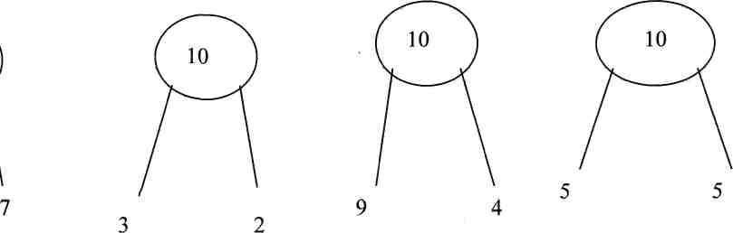

3. Основная часть.
Я тетрадочку открою. И как надо положу. Я, друзья, от вас не скрою, Ручку я вот так держу! Открываем тетради, записываем число, классная работа. Но однажды его мечта сбылась. Он попал в страну «невыученных уроков». Целых три месяца прожил там Вова, но вскоре эта жизнь стала надоедать. Ведь в этой стране никто ничего не делал. Правила этой страной огромная. Двойка со своими слугами-маленькими двойками. Обратился Вова с просьбой к Двойке, чтобы она вернула его домой, но не тут-то было Двойка приготовила для него много испытаний. Вот первое из них.
11-4. ..8 20-6... 13
12-6...3 9+7...6
4+8...10 5+6....11
Вы правильно решили и Вовочка решил верно / Рассердилась Двойка и послала слуг с новым заданием. Но, прежде чем их решить, Вовочка решил отдохнуть, отдохнем и мы.
Как живешь? (Вот так!)
Как идешь? (Вот так!)
А бежишь? (Вот так!)
Ночью спишь? (Вот так!)
Как берешь? (вот так!)
А даешь? (вот так!) Как молчишь? (вот так!) А грозишь? (Вот так!) Новое задание — задача:
На полке стояли книги со сказками. В первой книги — 12 волшебных сказок, а Вов второй на 5 сказок меньше, сколько всего волшебных сказок в двух книгах?
И Вовочка справился с этим заданием. Пуще прежнего разозлилась Двойка, вновь посылает своих слуг с новым заданием.
4. Геометрический материал.
Путь домой долог и извилист. (что за геометрическая фигура на карточках?) - ломаная.
Сколько звеньев у ломаной? (3 звена)
Измерьте все звенья и постройте у себя в тетради такую же.
Задумалась Двойка, вдруг слуги принесли приказ и попросили поставить
лишь одну запятую.
Учитель вывешивает приказ: «КАЗНИТЬ НЕЛЬЗЯ ПОМИЛОВАТЬ».
Обрадовалась двойка и поставила занятую. Учитель ставит запятую после слова «казнить» и просит учеников прочитать, что решила сделать Двойка. Ученики читают: «КАЗНИТЬ, НЕЛЬЗЯ ПОМИЛОВАТЬ». Испугался
Вовочка, проснулся и обрадовался, что это всего лишь сон. Он быстро встал и побежал делать домашнее задание по математике, а на следующий день получил за него «5». С тех пор он больше не ленился, и заметно подтянулся в учебе.
И еще одно задание, которое решил выполнить Вовочка сам, чтобы
доказать свою внимательность.
На доске таблица
Вот забавная таблица!
На таблице только шапки.
Повнимательней взгляни!
Очень строгому закону подчиняются они. Присмотрись, довольно просто
До конца распутать нить,
Шапку — где знак вопроса
Поразмыслив, начертить.
5. Итог урока.
Чем мы занимались на уроке?
- Оценки.
- Д/3
Теперь Вова старается учиться, правильно выполняет домашнее задание, получает «5».Выполните и вы домашнее задание, с которым справился Вова на «5», оно к конверте.

СОГБОУ «Демидовская специальная (коррекционная) общеобразовательная школа-интернат VII-VIII видов для детей-сирот и детей, оставшихся без попечения родителей

Интегрированный урок письма, развития речи и трудового обучения
по теме:
«ИЗГОТОВЛЕНИЕ НОВОГОДНЕЙ
ОТКРЫТКИ»

Учитель: Калинина
Наталья Анатольевна

Цель:
- Развивать грамотность и коллеграфичность письменной речи
- Закреплять умение детей работать с деформированным текстом
- Способствовать развитию навыков и умений ручного труда
- Коррекция моторики кистей рук, внимания, памяти, орфографической зоркости
- Воспитывать: аккуратность, усидчивость, чувство коллективизма

Оборудование:
поздравительный плакат, заготовки для поздравлений с заданиями, досточки, цветная бумага, шаблоны геометрически фигур, клей, ножницы, картон, картон, музыкальное сопровождение,

- Здравствуйте, сейчас у нас с вами не совсем обычный урок письма, у нас
много гостей, будет, много интересных заданий, загадок.
Стрелки движутся по кругу Отмеряя время ход. Нам работать надо дружно Скоро праздник (Новый Год)

- Правильно, А вы любите новый год? - Почему?
- Когда к нам приходит новый год ? (зима)
- Какие зимние месяцы вы знаете? Отгадайте мои загадки.
Году конец и начало зимы!
Вот так загадку загадали мне!
Мороз и вьюги, и снег на дворе
К нам в гости зима приходит в ... (декабре)
По тему первый снег идет,
С него начинается новый год.
Открой скорее календарь.
Читай, написано (январь)
Последний зимний месяц, жаль Короткий самый он (февраль)
- Какой сейчас месяц, число, день?
- В декабре приходит всеми любимый праздник новый год.
- Люди поздравляют друг друга, дарят подарки, поздравительные открытки. И я предлагаю вам сегодня сделать I большую поздравительную открытку с новым годом от всех.
- Посмотрите, чего здесь не хватает? Поздравлений. Каждый из вас напишет своё поздравление, для этого вы должны выполнить некоторые задания. Внимание!!!!!
Покружилась звездочка в воздухе немножко, Села и растаяла на моей ладошке (снежинка)
- Задание у каждой чтобы выбрать понравившуюся, нужно
отгадать мою загадку. Но прежде чем приступить к работе, нам нужно
подготовиться.
КОРРЕКЦИОННЫЕ УПРАЖНЕНИЯ
- Зимой часто дует ветер, какой он бывает? (тихий, громкий)
- Поймайте язычком снежинку.
- Как скачет лошадка зимой.
Зимнем утром на морозе На заре звенят березы
Везет на горку Саня за собою сани, Ехал с горки Саня, а на Сане — сани.
Пальчиковая гимнастика.
Снег сегодня шел сутра.
Рада снегу детвора.
Снег на ветках, на дорожках,
На ногах и на ладошках.

Основная часть.

- Теперь готовы приступить к работе. Выбирайте себе задание.
1) Липнет белый и холодный.
Для забавы лишь пригодный.
Ответ легкий был для всех
Весной растаял белый. (снег)

2) Чем-то он похож на чучело
Холода его не мучают
Он в снегу стоять привык
Дети лепят (снеговик)

3) Белые шапки надели дома
Холодно нам, наступила (зима)

4) Её всегда в лесу найдешь,
Пойдешь гулять и встретишь.
Стоит колючая, как ёж,
Зимою в платье летнем (Елка)

5) Наступает новый год,
Кто на елку к нам придет
И подарки принесет (дед мороз)

- Теперь берем снежинку, читаем задание и выполняем устно. Кто
справится, поднимите руку. У кого есть вопросы?
- Задания на снежинках:
Вставьте пропущенную букву:

Новый Год пусть подарит счастье, Веселее станет жизнь,
Будут в жизни часто - часто
Чудеса происходить!

Соберите поздравление:
Пусть праздник новогодний
Одарит волшебством,
Наполнится сегодня
Жизнь светом и теплом!

Исправить ошибку:
Пусть милый, симпатичный
Зайчонок в дом придет.
И будет все отлично,
И год хороший ждет!

Закончите предложение:
Пусть новогодний Дед Мороз
Подарит счастья целый воз,
Здоровья крепкого придачу
Во всем задуманном удачу!!

Измените слово в скобке:
Пусть Новый год стучится к вам
И счастьем дом наполнится,
И все, о чем мечтали вы,
Пусть в этот год исполнится!!!
- Готовы? Давайте послушаем, что у вас получилось?
- Молодцы! Давайте вспомним, как нужно писать поздравления? (стихотворная форма, аккуратно, красиво)
- Написали? Молодцы!

Физкультминутка

Вы наверно е устали
И поэтому вы встали.
Мы катались на коньках
Даже жарко стало!!
В снежки играли во дворах —
Всё нам было мало!
Снег, снег, белый снег!
Засыпает он нас всех!
Дружно мы на лыжи встали
И по снегу побежали!
А потом на санки сели
Смело с горки вниз слетели!
(садимся на места)

Оформление открытки

- Отдохнули, продолжаем работу.
Вы захотели открытку изготовить,
Подумать надобно сперва,
Кому предназначена будет она.
Потом её композицию строить,
Открытки ваши так не похожи!
Быть могут любого подарка дороже:
Частичку сердца, добра, вложили вы в эту работу,
Творческую фантазию и о близких заботу.
Открытками друзей и родных поздравляйте!
Тепло своих рук и любовь отдавайте!

- Мы делаем праздничную, новогоднюю открытку. Какой она должна
быть: красивой, нарядной, аккуратной.
Поздравления мы написали, теперь мы должны украсить.

Анализ образца.

- Посмотрите на выставку открыток:
-как украшены открытки?
- какие предметы украшают новогоднюю открытку?
- из каких геометрических фигур они могут быть сделаны? ( шарики — круг, елка - треугольники; снежинка - квадрат; Свеча - прямоугольник; снеговик — круги)
- Что нам необходимо для работы? (цветная бумага, клей, ножницы, простой карандаш, салфетки)
- Возьмите наборы, приготовленные на парте. Какие геометрические фигуры вы видите? Какого цвета? (зеленые треугольники, синие круги, желтые прямоугольники, разноцветные квадраты)
- Возьмите картон, приготовленный для новогодних открыток и свое
поздравление и подумайте, где оно может располагаться в центре, в
верхнем правом углу, нижнем левом углу)
Т.Б.
- Давайте выполним правила Т.Б при Работе с ножницами:
- не оставлять открытыми
- передавать кольцами вперед
- не использовать как указку
- отрезал — положи.
- Как нужно работать с клеем? Аккуратно, руки вытирать, салфеткой, соблюдать порядок на рабочем месте.
-Давайте познакомимся с планом работы, (на доске)
- аккуратно выполняю разметку
- вырезаю строго по линиям
- собираю изделие
-работаю дизайнером
- Готовы? Приступаем. Музыка поможет вам.
Самостоятельная работа
- Кто справится, поднимите руку ?.
Открытки детей приклеиваются на общую.
- Итак, наша открытка готова! Посмотрите, какая она! Молодцы.
Итог урока.
- Что мы сегодня сделали за урок
Оценки.
Д/З_

Собрать и записать поздравление.
Зимний праздник на подходе!
Старый год от нас уходит,
В дверь стучится новый год.
Пусть с метелью и порошею Принесет он все хорошее!!!

